UNIVERZA V LJUBLJANI

Fakulteta za elektrotehniko, Fakulteta za družbene vede, Biotehniška

fakulteta, Ekonomska fakulteta, Medicinska fakulteta, Fakulteta za

matematiko in fiziko, Fakulteta za računalništvo in informatiko

Urban Matjaž

**Projekt 1**

Analiza omrežij – Uporabna statistika

prof. dr. Vladimir Batagelj

Trzin, Januar, 2025

1. **Naloga**
   1. **Opis naloge**

Cilj 1. naloge je omrežje Class structure, 2nd grade (Moreno, 1953) prerisati v program Pajek ter nato omrežje prikazati še na lepši bolj pregleden način.

* 1. **Potek dela**

Najprej sem omrežje s pomočjo programa GIMP prerisal na bolj pregleden način, in sicer: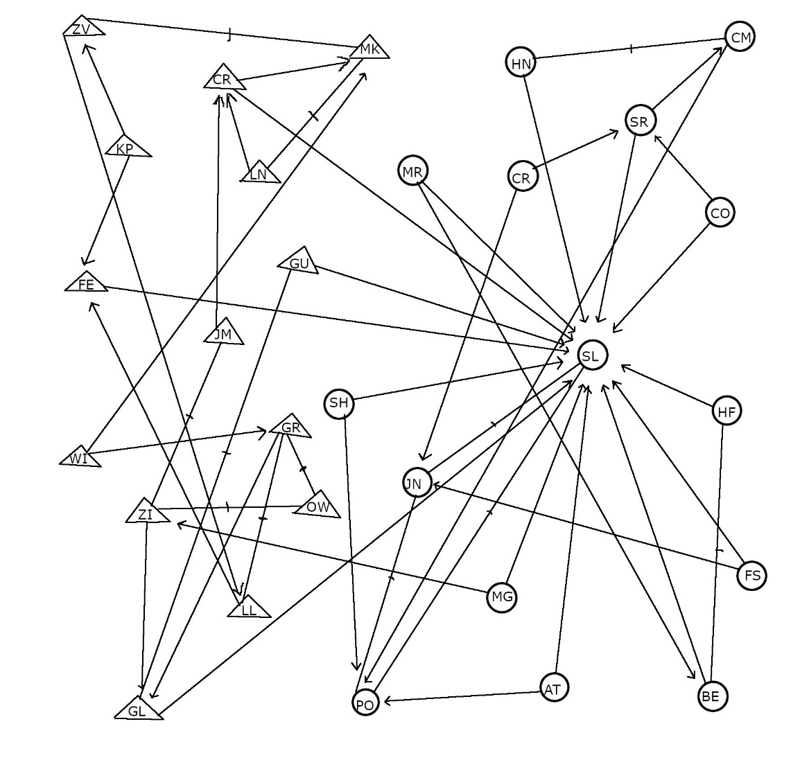

Slika 1: Omrežje Class structure, 2nd grade s programom GIMP

Nato sem v .net datoteko prepisal vsa vozlišča (vertices), usmerjene povezave (arcs) in neusmerjene povezave (edges), in omrežje uvozil v program Pajek.

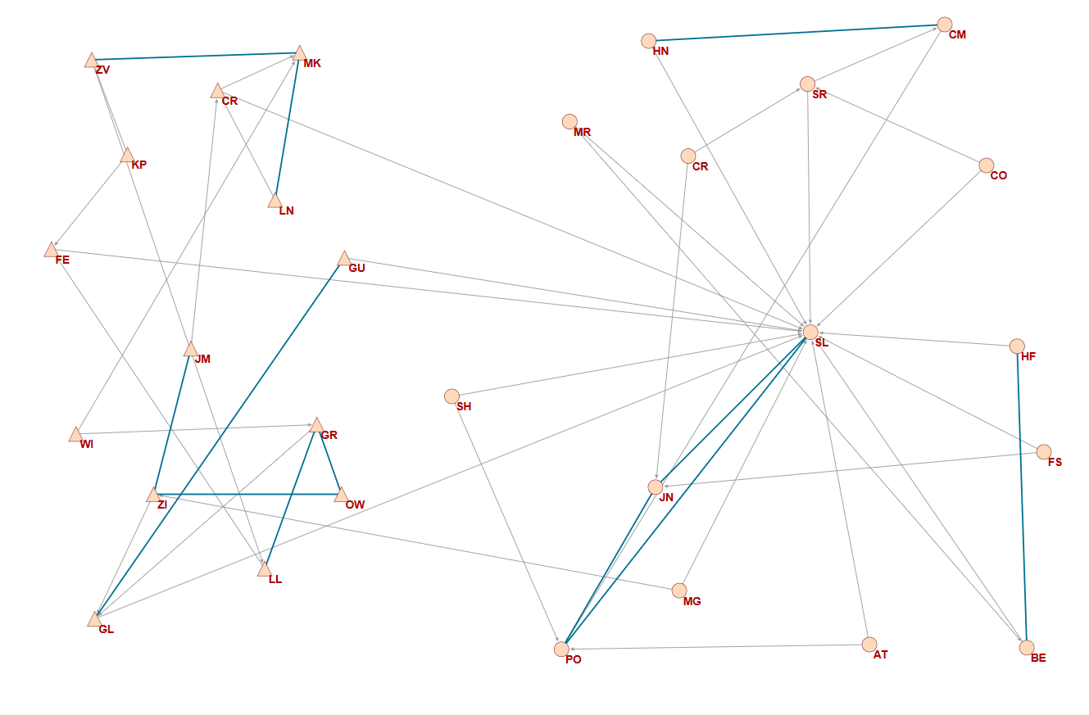

Slika 2: Omrežje Class structure, 2nd grade s programom Pajek

Nato pa sem poskusil omrežje prikazati še na bolj pregleden način, in sicer sem to naredil z metodo Kamada-Kawai in z nekaj ročnimi popravki, da je v omrežju prihajalo do čim manj presečišč med povezavami.

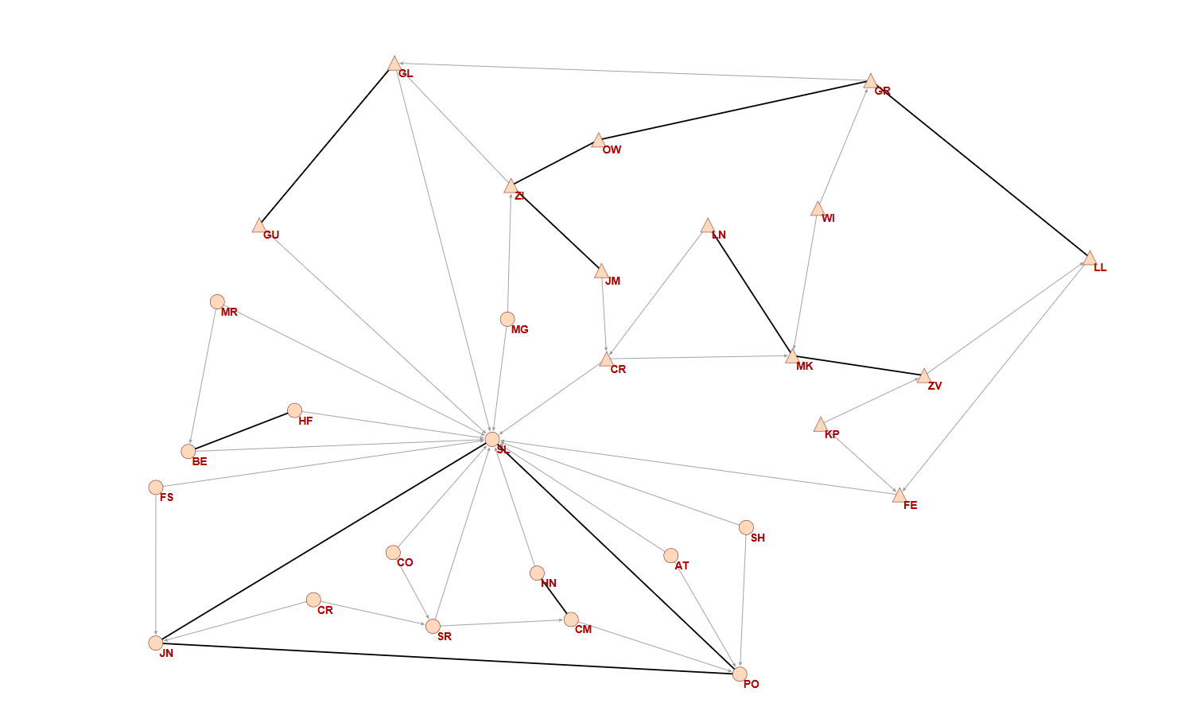

Slika 3: Omrežje Class structure, 2nd grade s programom Pajek in metodo Kamada-Kawai

1. **Naloga**
   1. **Opis naloge**

Cilj druge naloge je bil prebrati določeno omrežje iz seznama (v mojem primeru omrežje številka 3), ga prebrati v program pajek in ga čim lepše prikazati. Tudi v tem primeru sem uporabil metodo Kamada-Kawai in potem naredil še nekaj ročnih popravkov pri prikazu omrežja. Na koncu sem sliko omrežja izvozil kot .svg datoteko.

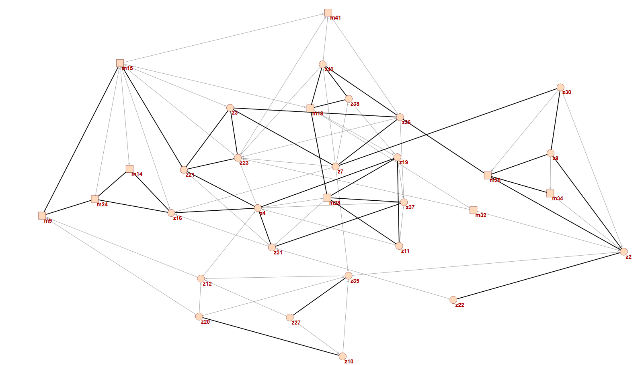

# Bibliografija

Moreno, J. (1953). *Who shall survive? Foundations of sociometry, group psychotherapy and socio-drama (2nd ed.).* Beacon House.